

**Об утверждении регламента государственной услуги "Предоставление туристской информации, в том числе о туристском потенциале, объектах туризма и лицах, осуществляющих туристскую деятельность"**

***Утративший силу***

Постановление акимата Жамбылской области от 24 апреля 2014 года № 139. Зарегистрировано Департаментом юстиции Жамбылской области 5 июня 2014 года № 2234. Утратило силу постановлением акимата Жамбылской области от 10 августа 2015 года № 304

      Сноска. Утратило силу постановлением акимата Жамбылской области от 10.08.2015 № 194 (вводится в действие по истечении десяти календарных дней после дня его первого официального опубликования).  
      Примечание РЦПИ.   
      В тексте документа сохранена пунктуация и орфография оригинала.  
      В соответствии с Законом Республики Казахстан от 23 января 2001 года "О местном государственном управлении и самоуправлении в Республике Казахстан", Законом Республики Казахстан от 15 апреля 2013 года "О государственных услугах", стандартом государственной услуги "Предоставление туристской информации, в том числе о туристском потенциале, объектах туризма и лицах, осуществляющих туристскую деятельность" утвержденного постановлением Правительства Республики Казахстан от 5 марта 2014 года № 192 "Об утверждении стандартов государственных услуг в сфере туризма", акимат Жамбылской области **ПОСТАНОВЛЯЕТ:**  
      1. Утвердить прилагаемый регламент государственной услуги "Предоставление туристской информации, в том числе о туристском потенциале, объектах туризма и лицах, осуществляющих туристскую деятельность".  
      2. Коммунальному государственному учреждению "Управление предпринимательства и индустриально-инновационного развития акимата Жамбылской области" в установленном законодательством порядке обеспечить:  
      1) государственную регистрацию настоящего постановления в органах юстиции;  
      2) в течение десяти календарных дней после государственной регистрации настоящего постановления его направление на официальное опубликование в периодических печатных изданиях и в информационно-правовой системе "Әділет";  
      3) размещение настоящего постановления на интернет-ресурсе акимата Жамбылской области.  
      3. Контроль за исполнением настоящего постановления возложить на заместителя акима области Искалиева Г.  
      4. Настоящее постановление вступает в силу со дня государственной регистрации в органах юстиции и вводится в действие по истечении десяти календарных дней после дня его первого официального опубликования.

|  |  |
| --- | --- |
| *Аким области* | *К. Кокрекбаев* |

|  |  |
| --- | --- |
|  | Утвержден постановлением акимата Жамбылской области от "24" апреля 2014 года № 139 |

**Регламент государственной услуги "Предоставление туристской информации, в том числе о туристском потенциале, объектах туризма и лицах, осуществляющих туристскую деятельность" 1. Общие положения**

      1. Государственная услуга "Предоставление туристской информации, в том числе о туристском потенциале, объектах туризма и лицах, осуществляющих туристскую деятельность" (далее – государственная услуга) оказывается коммунальным государственным учреждением "Управление предпринимательства и индустриально-инновационного развития акимата Жамбылской области" (далее – услугодатель) в соответствии со стандартом государственной услуги "Об утверждении стандартов государственных услуг в сфере туризма" утвержденного постановлением Правительства Республики Казахстан от 5 марта 2014 года № 192 (далее – стандарт).  
      Прием заявлений и выдача результатов оказания государственной услуги осуществляется через канцелярию услугодателя.  
      2. Форма оказания государственной услуги: бумажная.  
      3. Результат оказания государственной услуги – предоставление туристской информации, в том числе о туристском потенциале, объектах туризма и лицах, осуществляющих туристскую деятельность.  
      Форма предоставления результата оказания государственной услуги: бумажная.

**2. Описание порядка действий структурных подразделений (работников) услугодателя в процессе оказания государственной услуги**

      4. Основанием для начала процедуры (действия) по оказанию государственной услуги является получение услугодателем документов услугополучателя, необходимых для оказания государственной услуги (далее – заявление).  
      5. Процедуры (действия) процесса оказания государственной услуги:  
      1) сотрудник канцелярии услугодателя в течении пятнадцати минут с момента поступления заявления регистрирует его в журнале регистрации входящей корреспонденции, и передает его на рассмотрение руководителю услугодателя;  
      2) руководитель услугодателя в течении двух часов рассматривает заявление услугополучателя, и отписывает их заместителю руководителя услугодателя;  
      3) заместитель руководителя услугодателя в течение часа рассматривает заявление и направляет руководителю отдела;  
      4) руководитель отдела рассматривает в течение часа заявление и передает на исполнение работнику отдела;  
      5) работник отдела в течение пяти рабочих дней готовит результат государственной услуги и направляет руководителю услугодателя на подписание.  
      6) руководитель услугодателя подписывает результат оказания государственной услуги и направляет в канцелярию;  
      7) канцелярия услугодателя регистрирует результат оказания государственной услуги и направляет услугополучателю.  
      Сноска. Пункт 5 с изменениями, внесенными постановлением Жамбылского областного акимата от 30.10.2014 № 304 (вводится в действие через 15 дней после опубликования).  
      6. Результат процедуры (действия) по оказанию государственной услуги, который служит основанием для начала выполнения следующей процедуры (действия):  
      1) регистрация заявления и иных документов услугополучателя, необходимых для оказания государственной услуги в канцелярию услугодателя и передача их руководителю услугодателя;  
      2) резолюция руководителя услугодателя;  
      3) резолюция заместителя руководителя услугодателя;  
      4) резолюция руководителя отдела;  
      5) оформление результата государственной услуги и передача их для подписания руководителю услугодателя;  
      6) передача результата государственной услуги в канцелярию услугодателя для выдачи услугополучателю.

**3. Описание порядка взаимодействия структурных подразделений (работников) услугодателя в процессе оказания государственной услуги**

      7. Перечень структурных подразделений (работников) услугодателя, которые участвуют в процессе оказания государственной услуги:  
      1) сотрудник канцелярии услугодателя;  
      2) руководитель услугодателя;  
      3) заместитель руководитель услугодателя;  
      4) руководитель отдела услугодателя  
      5) сотрудник отдела услугодателя.  
      8. Описание последовательности процедур (действий) между структурными подразделениями услугодателя:  
      1) сотрудник канцелярии услугодателя в течении пятнадцати минут с момента поступления заявления регистрирует его в журнале регистрации входящей корреспонденции, и передает его на рассмотрение руководителю услугодателя;  
      2) руководитель услугодателя в течении двух часов рассматривает заявление услугополучателя, и отписывает их заместителю руководителя услугодателя;  
      3) заместитель руководителя услугодателя в течение часа рассматривает заявление и направляет руководителю отдела;  
      4) руководитель отдела рассматривает в течение часа заявление и передает на исполнение работнику отдела;  
      5) работник отдела в течение пяти рабочих дней готовит результат государственной услуги и направляет руководителю услугодателя на подписание.  
      6) руководитель услугодателя подписывает результат оказания государственной услуги и направляет в канцелярию;  
      7) канцелярия услугодателя регистрирует результат оказания государственной услуги и направляет услугополучателю.  
      Сноска. Пункт 8 с изменениями, внесенными постановлением Жамбылского областного акимата от 30.10.2014 № 304 (вводится в действие через 15 дней после опубликования).  
      Описание порядка взаимодействия структурных подразделений (сотрудников) услугодателя, в процессе оказания государственной услуги приведено в блок схеме согласно приложению к настоящему Регламенту.

**4. Заключительные положения**

      9. Подробное описание последовательности процедур (действий), взаимодействий структурных подразделений (работников) услугодателя, а также порядка взаимодействия использования информационных систем в процессе оказания государственной услуги отражается в справочнике бизнес-процессов оказания государственной услуги согласно приложению 2 к настоящему регламенту.  
      Сноска. Пункт 9 с изменениями, внесенными постановлением Жамбылского областного акимата от 30.10.2014 № 304 (вводится в действие через 15 дней после опубликования).

|  |  |
| --- | --- |
|  | Приложение к регламенту государственной услуги "Предоставление туристской информации, в том числе о туристском потенциале, объектах туризма и лицах, осуществляющих туристскую деятельность" |

**Блок-схема описания последовательности процедур (действий) между структурными подразделениями (работниками) с указанием длительности каждой процедуры (действия)**

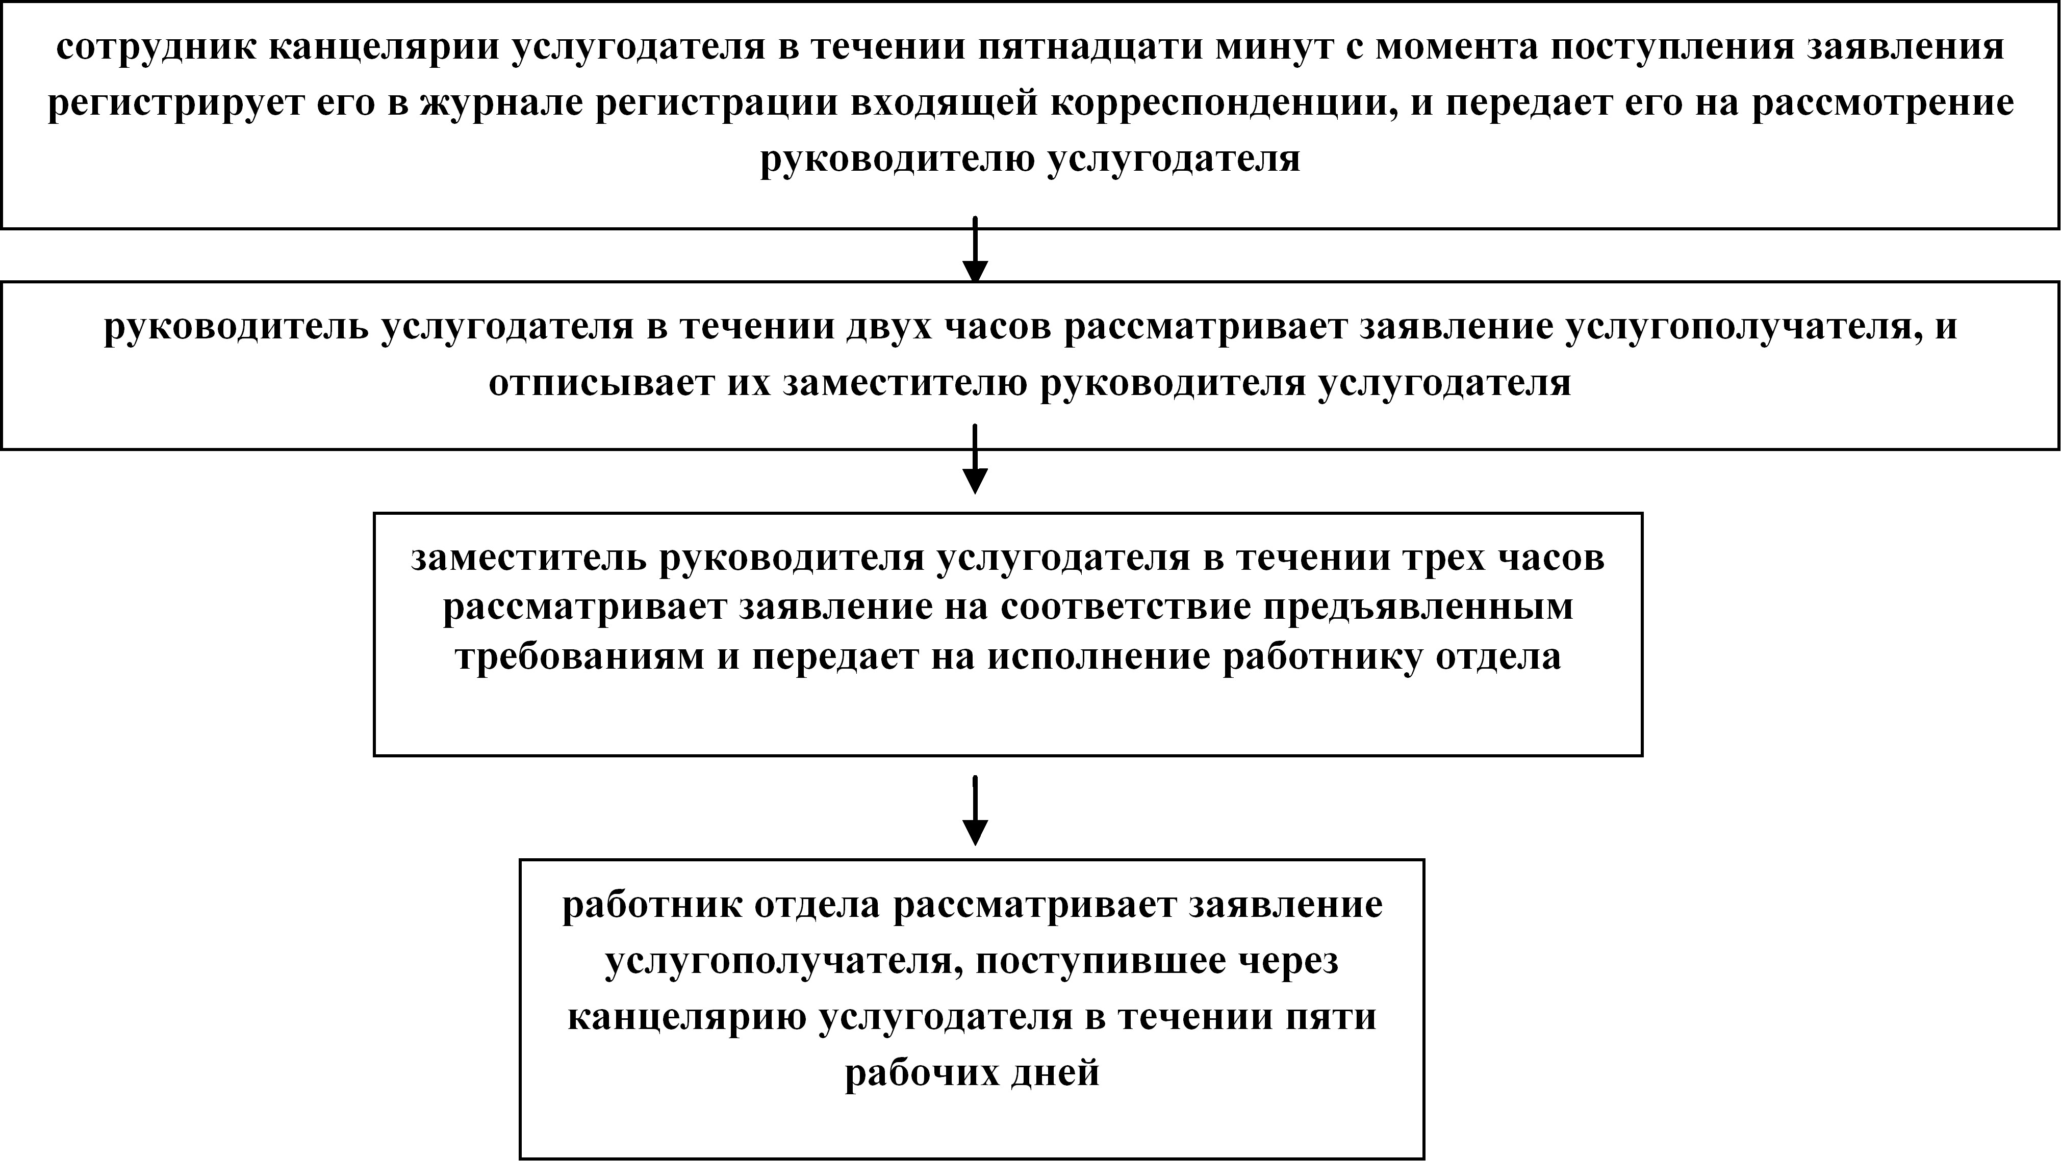

|  |  |
| --- | --- |
|  | Приложение 2 О внесении изменений и дополнений к регламенту государственной услуги утвержденного постановлением акимата Жамбылской области № 304 от 30. 10.2014 года |

**Справочник**  
**бизнес-процессов оказания государственной услуги "Предоставление туристской информации, в том числе о туристском потенциале, объектах туризма и лицах, осуществляющих туристскую деятельность"**

      Сноска. Приложение 2 дополнено постановлением Жамбылского областного акимата от 30.10.2014 № 304 (вводится в действие через 15 дней после опубликования).

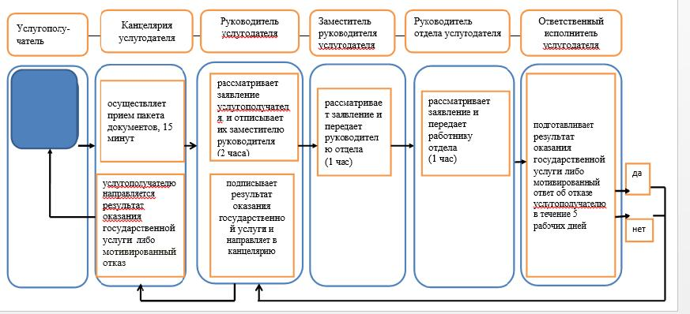

© 2012. РГП на ПХВ «Институт законодательства и правовой информации Республики Казахстан» Министерства юстиции Республики Казахстан